Лабораторна № 5
РОЗРОБКА ДІАГРАМ ПАТЕРНІВ
Мета: набуття практичних навичок щодо побудови та використання діаграм класів системи з використанням патернів.
Хід роботи
«Онлайн-сервіс для підбору автозапчастин»
Завдання.
Проаналізувати діаграму класів системи та модифікувати із використанням патернів GOF:
У представленій архітектурі можна застосувати декілька класичних патернів, які підвищують гнучкість, розширюваність та підтримуваність системи.
1. Патерн “Factory Method” (Фабричний метод)
Створення об’єктів типу User (Buyer, Supplier, Admin)
Оскільки система містить кілька типів користувачів, які успадковують базовий клас User, логічно використовувати окремий UserFactory, що створюватиме конкретний тип користувача залежно від параметрів (роль або тип облікового запису).
Переваги:
- централізоване створення екземплярів користувачів;
- спрощення додавання нових ролей без зміни існуючого коду;
- зменшення дублювання логіки ініціалізації.
2. Патерн “Strategy” (Стратегія)
Різні способи доставки в класі Order
У замовлення може бути кілька варіантів доставки:
- кур’єр
- самовивіз
- експрес

- транспортна компанія
Переваги:
- легке додавання нових типів доставки;
- відсутність розгалужень у класі Order;
- інкапсульована поведінка.
3. Патерн “Observer” (Спостерігач)
Повідомлення покупців про зміну статусу замовлення:
Коли постачальник оновлює статус замовлення (Order.updateStatus()), покупцю логічно отримувати повідомлення (push, email, в застосунку).
Переваги:
- покупець автоматично отримує актуальний стан замовлення;
- слабке зв’язування між Order і Buyer;
- можна додати інші спостерігачі (наприклад, логування, аналітика).
Описані класи та зв’язки між ними, з урахуванням трьох шаблонів проєктування: Factory Method, Strategy (Delivery), Observer (Order → Buyer) продемонстровані на діаграмі:
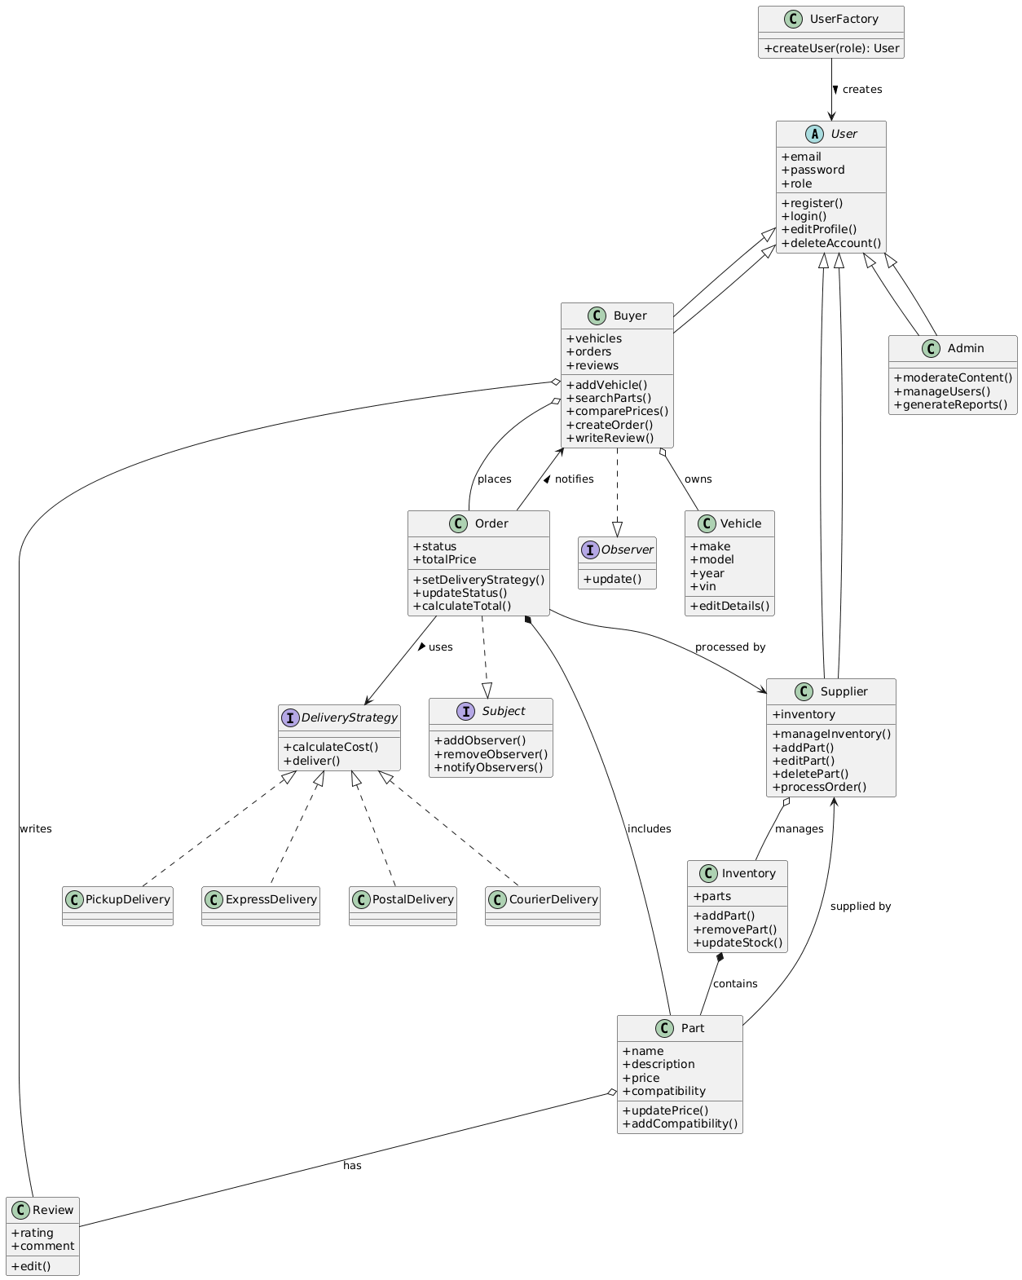
Рис. 1.1. Оновлена діаграма класів, з урахуванням реалізованих патернів програмування
Висновок: У ході виконання лабораторної роботи було опановано практичні підходи до побудови діаграм класів з використанням шаблонів проєктування. Було проаналізовано структуру системи, визначено ключові залежності між класами та інтегровано кілька патернів, зокрема Factory Method, Strategy та Observer, що дозволило продемонструвати їх застосування у типових сценаріях програмної інженерії. Роботу виконано у повному обсязі.

